Kreuzweg
Der Kreuzweg kann als Weg gegangen werden (z. B. 1. Station an der Schule, 2. und 3. Station unterwegs, 4. Station in der Kirche) oder auch ganz in der Kirche oder in der Schulaula stattfinden. Die Szenen werden nicht gespielt, sondern nur als stille, unbewegte Standbilder dargestellt. Für die Standbilder werden einige Schüler/innen benötigt, die die Szenen einmal vorab eingeübt haben.
Materialien:
- Bibel (es ist sinnvoll, die biblischen Texte wirklich aus der Bibel vorzutragen),
- Seil,
- Dornenkrone oder Dornen mit rotem Tuch zum Darunterlegen,
- Vierkantholz (ca. 1 m lang),
- großes Holzkreuz, das hingestellt werden kann oder von Schüler/innen gehalten werden kann,
- große Nägel,
- Osterkerze / Kerze.

Begrüßung
Ich begrüße Euch herzlich zu unserem Gottesdienst in der Fastenzeit. Immer wenn wir Gottesdienst feiern ist auch Gott mit dabei und feiert mit. Beginnen wir unseren Gottesdienst daher in seinem Namen:
+ Im Namen des Vaters und des Sohnes und des Heiligen Geistes. Amen.

Lied: z. B. Wo zwei oder drei

Hinführung
Es ist Fastenzeit und in der Fastenzeit bereiten wir uns auf Ostern vor. Bevor wir aber an Ostern die Auferstehung Jesu feiern können, denken wir in der Karwoche an Jesu Leiden. Jesus wurde zum Tode verurteilt, musste sein Kreuz tragen und starb am Kreuz. Daran wollen wir uns heute mit einigen Stationen von Jesu Kreuzweg erinnern. Schüler/innen stellen dabei immer die Szene als Standbild dar und wir hören den Text dazu.

1. Station – Gefangennahme

Standbild 1: Symbol – Seil
Drei Schüler/innen hocken abseits, schlafend, als Jünger. Ein Schüler als »Jesus« kniet in der Bildmitte, das Gesicht abgewandt. Einige Schüler/innen stehen als Gruppe von Soldaten in exakter Aufstellung; sie tragen das Seil bei sich.

Evangelium Lk 22,39-54
Dann verließ Jesus die Stadt und ging, wie er es gewohnt war, zum Ölberg; seine Jünger folgten ihm. Als er dort war, sagte er zu ihnen: Betet darum, dass ihr nicht in Versuchung geratet! Dann entfernte er sich von ihnen ungefähr einen Steinwurf weit, kniete nieder und betete:
Vater, wenn du willst, nimm diesen Kelch von mir! Aber nicht mein, sondern dein Wille soll geschehen. Da erschien ihm ein Engel vom Himmel und gab ihm (neue) Kraft. Und er betete in seiner Angst noch inständiger und sein Schweiß war wie Blut, das auf die Erde tropfte.
Nach dem Gebet stand er auf, ging zu den Jüngern zurück und fand sie schlafend; denn sie waren vor Kummer erschöpft. Da sagte er zu ihnen: Wie könnt ihr schlafen? Steht auf und betet, damit ihr nicht in Versuchung geratet. Während er noch redete, kam eine Schar Männer; Judas, einer der Zwölf, ging ihnen voran. Er näherte sich Jesus, um ihn zu küssen.
Jesus aber sagte zu ihm: Judas, mit einem Kuss verrätst du den Menschensohn?
(Als seine Begleiter merkten, was (ihm) drohte, fragten sie: Herr, sollen wir mit dem Schwert dreinschlagen? Und einer von ihnen schlug auf den Diener des Hohenpriesters ein und hieb ihm das rechte Ohr ab. Jesus aber sagte: Hört auf damit! Und er berührte das Ohr und heilte den Mann. Zu den Hohenpriestern aber, den Hauptleuten der Tempelwache und den Ältesten, die vor ihm standen, sagte Jesus: Wie gegen einen Räuber seid ihr mit Schwertern und Knüppeln ausgezogen. Tag für Tag war ich bei euch im Tempel und ihr habt nicht gewagt, gegen mich vorzugehen. Aber das ist eure Stunde, jetzt hat die Finsternis die Macht.)
Darauf nahmen sie ihn fest, führten ihn ab und brachten ihn in das Haus des Hohenpriesters. Petrus folgte von weitem.

Auslegung
Viele Menschen hat Jesus in seinem Leben geheilt, gesegnet und satt gemacht. Sie sind seine Freunde geworden.
Aber Jesus spürt auch, dass er Feinde hat. Es gibt Menschen, die seinen Tod wollen.
Mit seinen Freunden geht Jesus hinaus in die dunkle Nacht.
„Bleibt wach mit mir!“, bittet er sie voller Angst. Doch die Freunde werden müde und schlafen ein. Jesus ist mit seiner Angst allein. Da stehen auch schon die Soldaten. Sie haben einen Strick mitgebracht, damit nehmen sie Jesus gefangen und fesseln ihn.
ab hier Standbild 2: Vielleicht kenne auch ich das Gefühl, wie gefesselt zu sein? Wir denken kurz in Stille darüber nach,
- was mich nicht so handeln lässt, wie ich will, was mich fesselt.
- was mich einengt – (vielleicht schlechte Noten, der Stress vor dem Übertritt an die weiterführenden Schulen, viele Proben…?)
- wovor ich Angst habe – (vielleicht habe ich Angst in der Schule zu versagen, Angst im Dunkeln, Angst vor dem allein sein…?)

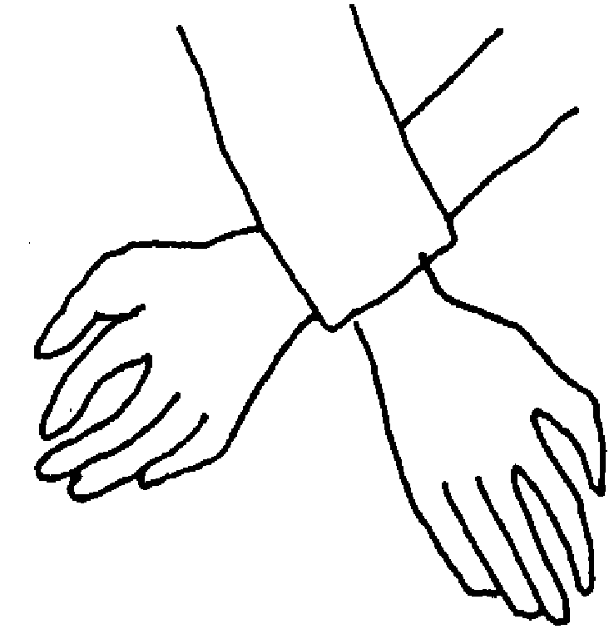
zur Auslegung Standbild 2
Bei: „Vielleicht kennen auch ich das Gefühl…“:
Die Schüler/innen legen ihre Hände (Handflächen nach unten) gekreuzt übereinander, als Zeichen des Gefesseltwerdens bei der Gefangennahme.

Fürbitte:
Jesus, du warst allein mit deiner großen Angst. Sei bei allen, die sich einsam und verlassen fühlen.

Lied: z. B. eines davon auswählen
- Seht das Zeichen seht das Kreuz
- Wir preisen Deinen Tod
- Wir wollen uns einlassen auf deinen Weg, o Herr

evtl. Gang zur nächsten Station mit einem der Lieder, oder Ablegen des Seils in der gestalteten Mitte oder vor Altar, etc.

2. Station – Verspottet und mit Dornen gekrönt

Standbild 1: Symbol – Dornenkrone / Dornen
Ein Schüler als »Jesus« steht mit hängenden, vor dem Leib gekreuzten Händen, umringt von mehreren Personen, die mit dem Finger auf ihn zeigen. Daneben steht ein/e Schüler/in, mit Dornenzweigen oder einer Dornenkrone auf einem roten Tuch.

Evangelium Mt 27,27-31a

Da nahmen die Soldaten des Statthalters Jesus, führten ihn in das Prätorium, das Amtsgebäude des Statthalters, und versammelten die ganze Kohorte um ihn. Sie zogen ihn aus und legten ihm einen purpurroten Mantel um. Dann flochten sie einen Kranz aus Dornen; den setzten sie ihm auf und gaben ihm einen Stock in die rechte Hand. Sie fielen vor ihm auf die Knie und verhöhnten ihn, indem sie riefen: Heil dir, König der Juden! Und sie spuckten ihn an, nahmen ihm den Stock wieder weg und schlugen ihm damit auf den Kopf. Nachdem sie so ihren Spott mit ihm getrieben hatten, nahmen sie ihm den Mantel ab und zogen ihm seine eigenen Kleider wieder an.

zur Auslegung Standbild 2:
Die Kinder berühren sich mit nach oben gestreckten Armen mit den Handflächen und stellen so eine Krone dar.

Auslegung:
Die Schüler/innen haben sich aufgestellt wie eine Krone. – Eine Krone aus Dornen haben die Soldaten Jesus auf den Kopf gesetzt, ihn verspottet, ihn angespuckt, ihn geschlagen. Sie wollten ihm weh tun.
Wie gehen wir miteinander um?
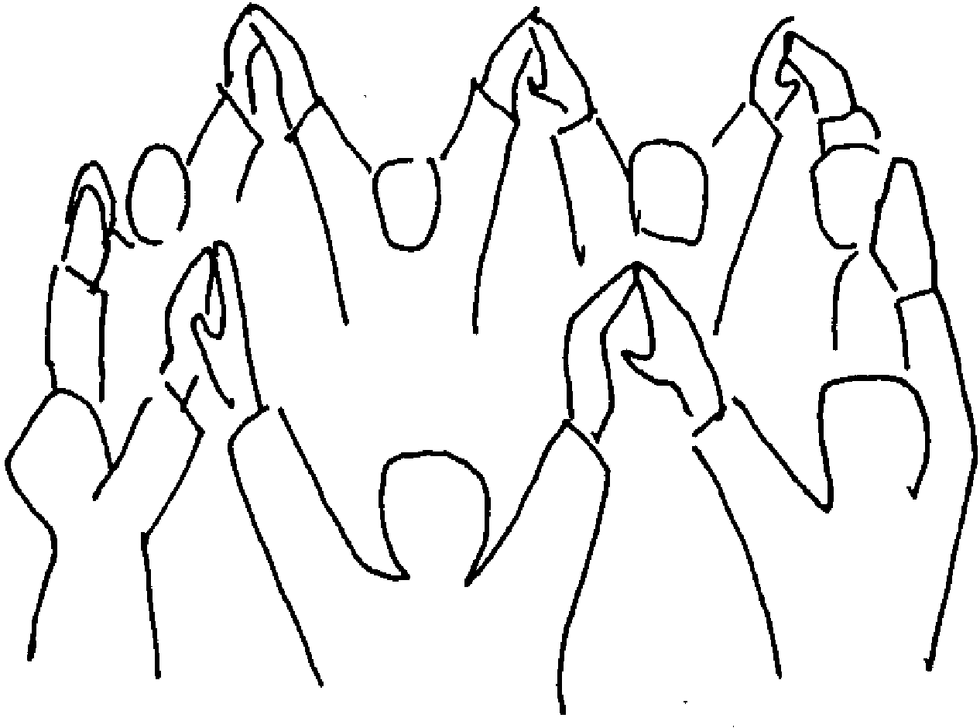
- tun wir auch anderen weh,
- lachen andere aus,
- beschimpfen andere?
- Sehen wir, wenn andere traurig sind und still leiden?

Fürbitte:
Jesus, sie haben dich mit Dornen gekrönt und verspottet. Du erduldest es. Sei bei allen, denen weh getan wird und auf die andere mit dem Finger zeigen.

Lied: z. B. eines davon auswählen
- Seht das Zeichen seht das Kreuz
- Wir preisen Deinen Tod
- Wir wollen uns einlassen auf deinen Weg, o Herr

evtl. Gang zur nächsten Station mit einem der Lieder, oder Ablegen der Dornen / Dornenkrone in der gestalteten Mitte oder vor Altar, etc.

3. Station – Simon hilft Jesus das Kreuz tragen

Standbild 1: Symbol – Kreuzesbalken
Zwei Schüler als »Jesus« und »Simon von Zyrene« stehen hintereinander und tragen den Kreuzesbalken (Vierkantholz) gemeinsam auf ihren Schultern.

Evangelium Mt 27,31b-32
Dann führten sie Jesus hinaus, um ihn zu kreuzigen. Auf dem Weg trafen sie einen Mann aus Zyrene namens Simon; ihn zwangen sie, Jesus das Kreuz zu tragen.

Auslegung
Jesus ist erschöpft. Das Kreuz drückt ihn nieder.
In meiner Nähe gibt es auch Menschen, die ihre Sorgen und Nöte mit
sich tragen, z. B.:
- Streit der Eltern,
- Krankheit der Oma,
- von der Klassengemeinschaft ausgeschlossen sein;

zur Auslegung Standbild 2:
Zwei weitere Kinder stellen sich dazu und helfen den Balken zu tragen.

Wie trage ich dazu bei, dass es ihnen besser geht:
- durch meine aufmunternden Worte,
- durch meine helfende Hand,
- durch mein mitfühlendes Herz;

Fürbitte
Jesus, du hattest keine Kraft mehr. Sei bei allen, die Hilfe brauchen.

Lied: eines davon auswählen
- Seht das Zeichen seht das Kreuz
- Wir preisen Deinen Tod
- Wir wollen uns einlassen auf deinen Weg, o Herr

evtl. Gang zur nächsten Station mit einem der Lieder, oder Ablegen des Vierkantholzes in der gestalteten Mitte oder vor Altar, etc.

4. Station: Gekreuzigt

Standbild 1: Symbol – Kreuz
Ein Kreuz wird aufgestellt / wird von zwei Schülern gehalten. (evtl. Stellwand mit Kreuz aus Tonpapier aufstellen, wenn kein Holzkreuz vorhanden ist) Links und rechts, dem Kreuz zugewandt, stehen eine Schülerin als Jesu »Mutter« und ein Schüler als Jünger »Johannes«. Beide haben die Hände vors Gesicht geschlagen.

Evangelium: Mt 27,33-37.45-46.50
So kamen sie an den Ort, der Golgota genannt wird, das heißt Schädelhöhe. Und sie gaben ihm Wein zu trinken, der mit Galle vermischt war; als er aber davon gekostet hatte, wollte er ihn nicht trinken. Nachdem sie ihn gekreuzigt hatten, warfen sie das Los und verteilten seine Kleider unter sich. Dann setzten sie sich nieder und bewachten ihn. Über seinem Kopf hatten sie eine Aufschrift angebracht, die seine Schuld angab: Das ist Jesus, der König der Juden.
Von der sechsten bis zur neunten Stunde herrschte eine Finsternis im ganzen Land. Um die neunte Stunde rief Jesus laut: Eli, Eli, lema sabachtani?, das heißt: Mein Gott, mein Gott, warum hast du mich verlassen?
Jesus aber schrie noch einmal laut auf. Dann hauchte er den Geist aus.

Kurzer Text:
Jesus hängt am Kreuz. Hände und Füße sind mit langen Nägeln festgenagelt:
- die Hände, die Menschen Gutes getan, geheilt und getröstet haben
- die Füße, mit denen er zu den Menschen gegangen ist, zu den Armen, Traurigen und Sündern.
Hilflos stehen Maria, seine Mutter und sein Freund Johannes unter dem Kreuz. Der Weg Jesu ist zu Ende. Voll Schmerz und Todesangst ruft er nach Gott. Dann stirbt er.

zur Auslegung Standbild 2:
Die Schülerin und der Schüler bleiben stehen. Große Nägel werden am Kreuz angebracht, bzw. zum Kreuz gelegt.

Fürbitte
Jesus, du bist am Kreuz gestorben. Steh uns bei, wenn wir einen lieben Menschen verlieren.

Ausblick:
Jesus ist am Kreuz gestorben. Sein Leib hängt zwischen Himmel und Erde.
Er wurde ins Grab gelegt, aber er blieb nicht im Grab. Nach drei Tagen wurde er auferweckt zu einem neuen Leben mit Gott. Das feiern wir jedes Jahr an Ostern. Die Osterkerze ist dabei ein Zeichen für Jesu Sieg über den Tod: in der Dunkelheit strahlt ein helles Licht. Deshalb stellen wir nun die Osterkerze / eine Kerze zum Kreuz, zum Zeichen, dass Jesus auferstanden ist.

Geste: Die Osterkerze / eine Kerze wird als Zeichen der Auferstehung zum Kreuz gestellt.

Vaterunser: zum Vater Unser reichen evtl. sich alle die Hände und beten gemeinsam.

Segen:
Gott segne uns für unseren Weg durch die Karwoche.
Gott sei bei uns, wenn wir Angst haben.
Gott sei bei uns, wenn wir gekränkt werden.
Gott sei bei uns, wenn wir Hilfe brauchen.
Gott sei bei uns, wenn wir trauern.
So segne uns Gott,
+ der Vater, der Sohn und der Heilige Geist. Amen.

Segenslied: z. B.
- Gott segne Dich, behüte dich
- Gott dein guter Segen
- Halte zu mir guter Gott

